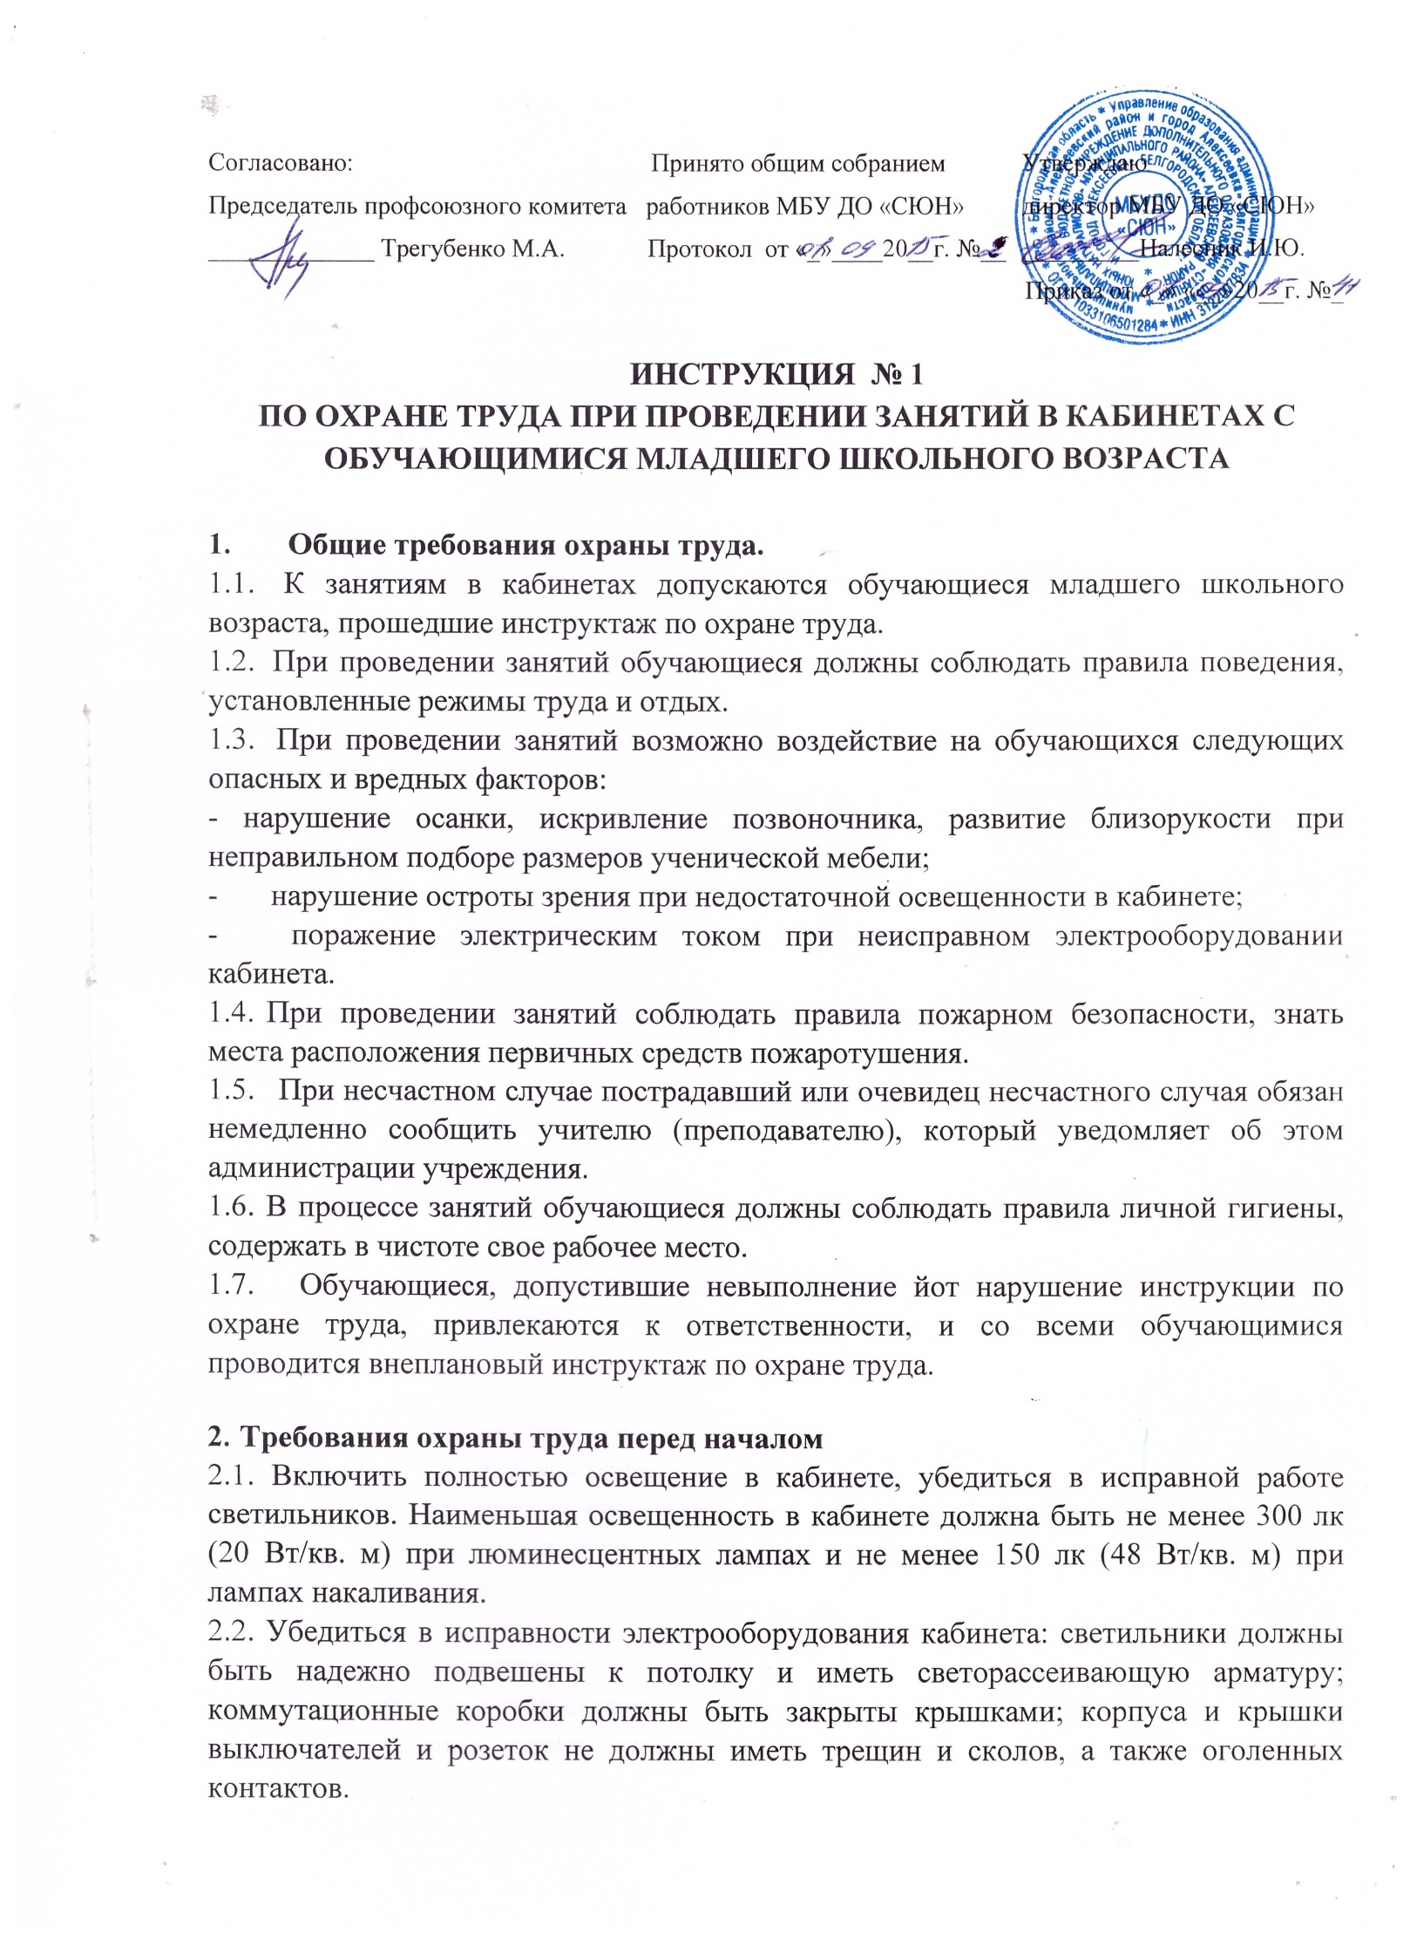

2.3.Убедиться в правильной расстановке мебели в кабинете: расстояние между наружной стеной кабинета и первым столом должно быть не менее 0.5 — 0-7м, расстояние между внутренней стеной кабинета и столами должно быть не менее 0.5 — 0.7м, расстояние между задней стеной кабинета и столами должно быть 0.7м, расстояние от классной доски до первых столов должно быть 2.4 - 2.7м, расстояние от классной доски до последних столов должно быть не более 8.6м, удаление мест занятий от окон не должно превышать 6.0м.
  - Проверить санитарное состояние кабинета, убедиться в целостности стекол в окнах и провести сквозное проветривание кабинета.
  - Убедиться в том, что температура воздуха в кабинете находится в пределах 18 - 20° С.
- Требования охраны труда во время занятий
  - Посадку учащихся производить за рабочие столы, соответствующие их росту.
  - Обучающимся со значительным снижением слуха рабочие места отводятся за первыми и вторыми столами .Обучающимся с пониженной остротой зрения места отводятся ближе к окну за первыми столами. Обучающимся с ревматическими заболеваниями, склонными к частым ангинам и острым воспалениям верхних дыхательных путей, рабочие места отводятся дальше от окон. Не менее двух раз в год обучающихся, сидящих в крайних первом и третьем рядах, меняют местами с целью предупреждения нарушения осанки и искривления позвоночника.
  - С целью обеспечения надлежащей естественной освещенности в кабинете не расставлять на подоконниках цветы.
  - Все используемые в кабинете демонстрационные электрические приборы должны быть исправны и иметь заземление или зануление.
  - Стекла окон в кабинете должны очищаться от пыли и грязи, а также очистка светильников не реже двух раз в год. Привлекать обучающихся к этим работам, а также к оклейке окон запрещается.
  - При открывании окон рамы фиксировать в открытом положении крючками. При открывании фрамуг обязательно должны быть ограничители.
  - Во избежание падения из окна, а также ранения стеклом, не вставать на подоконник.
- Требования охраны труда в аварийных ситуациях
  - При плохом самочувствии сообщить об этом учителю (преподавателю).
  - При возникновении пожара немедленно эвакуировать обучающихся из здания, сообщить о пожаре администрации учреждения и в ближайшую пожарную часть и приступить к тушению очага возгорания с помощью первичных средств пожаротушения.
  - При прорыве системы отопления удалить обучающихся из кабинета, перекрыть задвижки в тепловом узле здания и вызвать слесаря- сантехника.
  - При получении травмы оказать первую помощь пострадавшему, сообщить об этом администрации учреждения, при необходимости отправить пострадавшего в ближайшее лечебное учреждение.
- Требования охраны труда по окончании занятий
  - Выключить демонстрационные электрические приборы.
  - Проветрить и провести влажную уборку кабинета.
  - Закрыть окна, фрамуги и выключить свет.
Разработчик инструкции - ответственный по охране труда – Налесник И.Ю.

